Занятие 15

Каларипаятту — самое древнее боевое искусство в мире
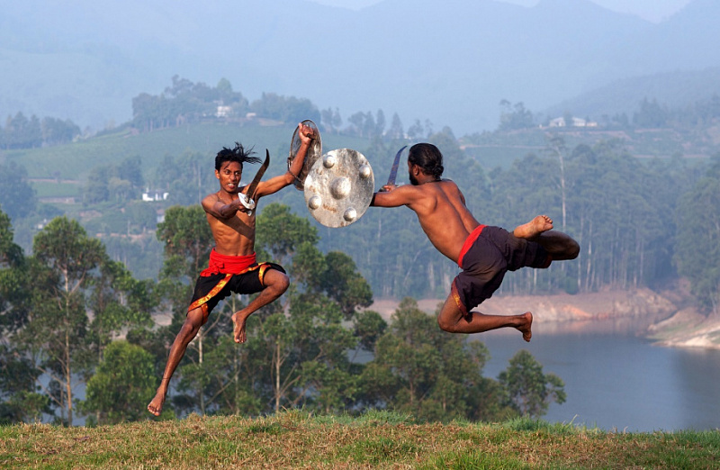Индийские силовые единоборства древнее европейских. Фото: luxtimes.lu

Боевые искусства развивались в Индии с незапамятных времен. Согласно преданиям, сам Сиддхартха Гуатама, ставший впоследствии Буддой, слыл искусным воином, неизменно одерживающим победы в рукопашных схватках. Этим и покорил сердце прекрасной принцессы Ясудары. Секреты загадочной борьбы воинов-врачевателей каларипаятту тщательно оберегаются и передаются из поколения в поколение.

Истоки этого вида единоборств берут свое начало в индийских штатах Керале и Тамилнаду. Слово «каларипаятту» обозначает «бой в священном месте» (калари — «священное место», паятту - «бой»). Тренировки и поединки бойцов очень часто проводятся в специально построенном храме — Калари.
Индия всегда была для европейцев другим миром – загадочным, непонятным и... чужим. Однако, как ни странно, но именно европейская культура разнообразила индийские боевые искусства, которые постепенно разделились на невооруженные и вооруженные. Но на самом деле индийские силовые единоборств древнее европейских.
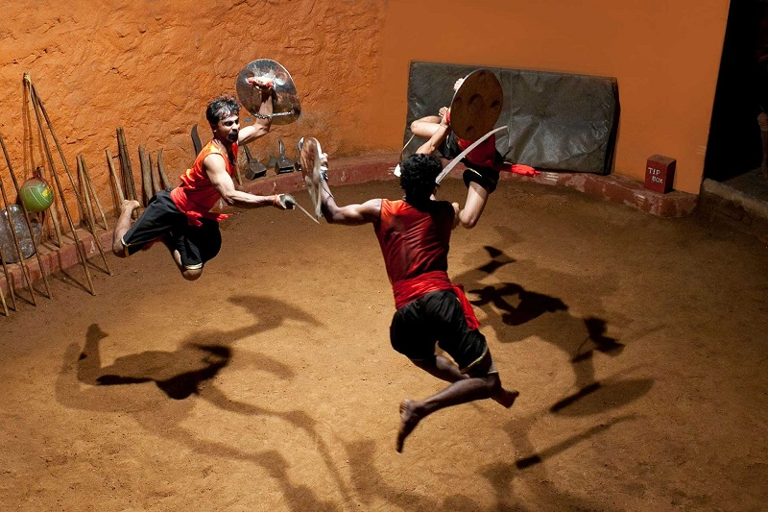
Главная арена для поединков находится в специальном храме — на углубленной в землю площадке. Фото: indienrundreisen.de
Считается, что боевые искусства Индии дали импульс к развитию многих видов единоборств в мире. Например, даже шаолиньскому ушу, история которого длится много веков. Каларипаятту - одно из самых старинных и закрытых боевых искусств, приобщиться к тайным знаниям которого дано лишь избранным. В совершенстве им владеют немногие воины Кералы и Тамилнаду. Эти люди могут не только искусно сражаться с противниками, но и успешно лечить людей с помощью только им известных методик. Впрочем, современность внесли свои коррективы и в жизнь бойцов каларипаятту. Теперь они порой демонстрируют свое мастерство на публике, хотя прежде это делалось лишь в реальном бою. Сегодня тренировки воинов-врачей можно наблюдать на одном из пустынных пляжей Индии, однако главная арена для поединков находится все-таки в специальном храме — на площадке, углубленной в землю на 1,3 метра. Она служит не только рингом для поединков, но и местом для молитвы.
Лезвия сабель не затуплены, удары наносятся настоящие. Но всякий раз, когда клинок, кажется, вот-вот настигнет бренную плоть, боец каларипаятту молниеносно делает умопомрачительный прыжок, взлетая на несколько метров ввысь, и сверху атакует противника. Рядом за поединком наблюдает учитель - ашан - он же и наставник по жизни. Жестом он прекращает поединок, а ученики собираются вокруг него, смиренно выслушивая замечания, упреки и советы.
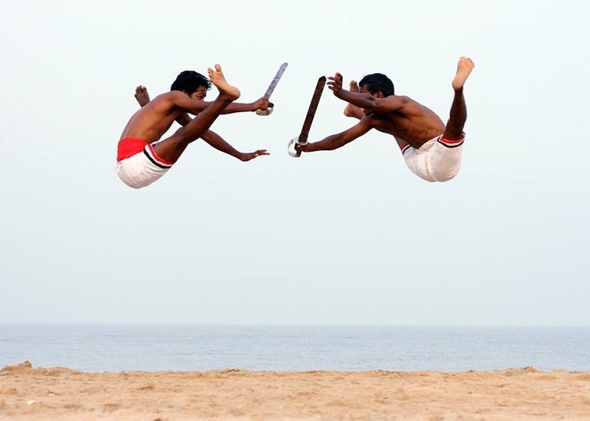
Сегодня тренировки воинов-врачей можно наблюдать на одном из пустынных пляжей Индии. Фото: malstran.ru
Говорят, что каларипаятту — боевое искусство, созданное Парасунарой (одна из инкарнаций бога Вишну), которое постепенно превратилось в тайную касту воинов-найаров. Сотни лет они «синтезировали» древнее военное индийское мастерство (дханур-веда) и не менее древнюю индийскую медицину (аюрведа). До XVI века строго настрого запрещалось передавать секреты борьбы и врачевания христианам и мусульманам. Обучение каларипаятту начинается с шестилетнего возраста: учитель, взявший шефство над малышом, становится для него единственным авторитетом. Но лишь лучшие из лучших, прошедшие несколько ступеней познания, в конце концов узнают самые важные секреты, которые передает им учитель.
Уже через несколько лет ученики становятся пусть и не искусными воинами, но достаточно хорошо подготовленными физически подростками. Они выполняют сложные упражнения, у них великолепная растяжка. Когда посторонний видит то, что вытворяют со своими телами бойцы каларипаятту, то невольно возникает вопрос: уж не «пластилиновые» ли эти люди?
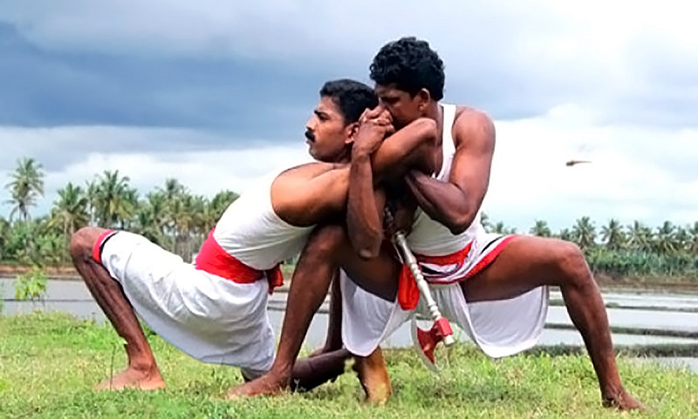
В каларипаятту также существуют удушающие приемы. Фото: indiya-land.ru
Тренировки воинов каларипаятту обычно проходят на восходе и на закате солнца. Перед тем, как перейти к упражнениям с саблей, сначала «гуттаперчевые» воины выполняют упражнения по растяжке. Затем ученик тщательно втирает в свое тело масло, а учитель делает ему аюрведический массаж, который, как считается, придает телу силу и гибкость. Далее снова следует серия упражнений по растяжке мышц. По этому поводу можно немного пошутить: способность воинов-врачевателей вскидывать ноги заставит покраснеть от зависти любую прима-балерину! Между тренировками ученики, постигающие тайны борьбы, молятся неустрашимому борцу с демонами богу Вишну.
Первая ступень обучения киларипаятту включает в себя, прежде всего, физическое совершенство обучаемого («майпаятта»). В этот период он постигает определенные комбинации шагов, поворотов, прыжков и наклонов, причем постепенно они усложняются. Когда ашан видит, что его ученик уже овладел этой частью искусства, то он может начать с ним занятия по ведению боя без оружия. К этой стадии обучения допускаются лишь те молодые люди, у которых ашан обнаружил потенциал для дальнейшего совершенствования. Наставник внимательно следит за тем, чтобы его подопечный никогда не применял свои навыки в неправедных целях.
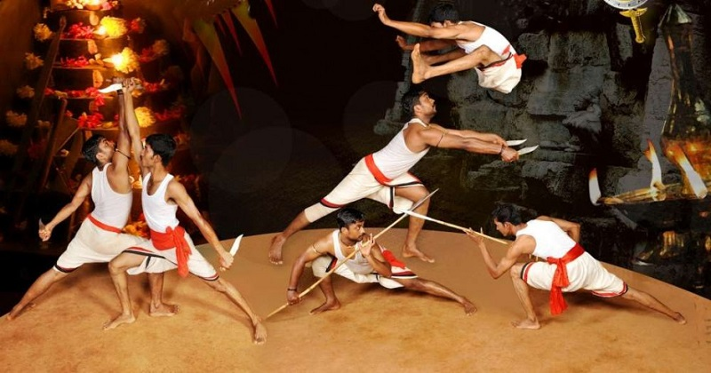
В арсенале бойцов всевозможные способы защиты и нападения - прыжки, длинные выпады и многочисленные удары ногами и кулаками. Фото: allegralaboratory.net
Второй этап обучения - Кольтари. В этот период ученик постигает азы ведения боя с оружием - пока ненастоящим, а деревянным. Всего существует десять видов холодного оружия. Третий этап - Анкатари. Ашан учит своих учеников работать с традиционным оружием. Заключительный этап обучения - Верун кай тари. В это время ученики познают приемы защиты и нападения со свободными руками. Также наставник передает им и тайны медицины: те с усердием штудируют анатомию человека и акупунктуру - учатся правильно воздействовать на различные точки человеческого тела.
Приемы ведения боя голыми руками носят подражательный характер: бойцы имитируют повадки животных – тигра, пантеры, медведя и т.д. В арсенале бойцов всевозможные способы защиты и нападения - прыжки, длинные выпады и многочисленные удары ногами и кулаками. Что характерно для этой борьбы – закрытые стойки. При нанесении ударов ни руки, ни ноги никогда до конца не распрямляются.
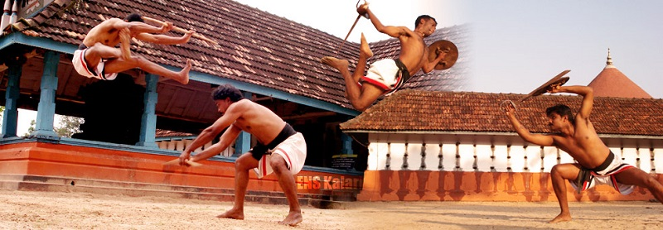
Секреты борьбы каларипаятту тщательно охраняются и передаются лишь избранным. Фото: indienrundreisen.de
Так, известны случаи, когда некоторые гуру (их, кстати, можно пересчитать по пальцам) одним лишь движением руки в сторону человека лишали его сознания. Современная медицина с трудом может объяснить эти «энергетические воздействия». Что это: магия или древние методы медитации? Ответа пока нет. А сами гуру на эти вопросы не отвечают, они тщательно хранят секреты, переданные им из глубины времен.
В эпоху Средневековья многие ашаны был одновременно и воинами, и врачами, умевшими творить чудесные исцеления: якобы настоящие мастера киларипаятту вылечивали переломы с помощью лишь нескольких прикосновений пальцами. Также в их распоряжении всегда находились целебные масла и порошки, которыми они боролись с артритами, ревматизмом, люмбаго и многими другими хворями. Это полумагическое искусство врачевания, безусловно, привлекло к ашанам повышенное внимание со стороны западной медицины, а многие богатые люди просили гуру каларипаятту излечить их. Однако передают «божественные знания» мастера лишь детям Кералы...
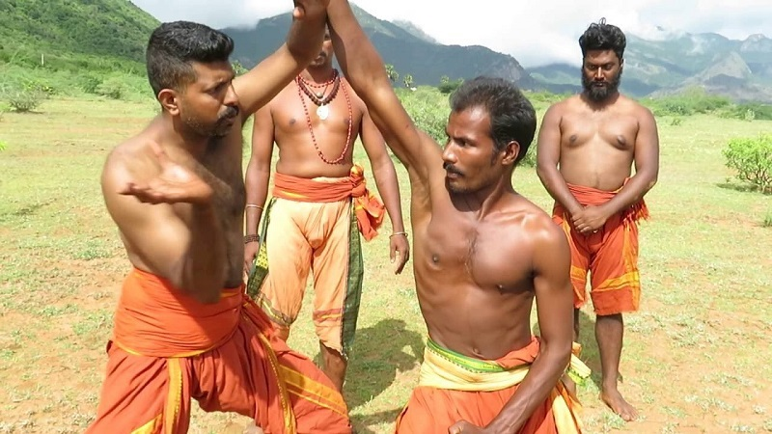
Тренировка бойцов варма-калаи. Фото: youtube.com
В Индии существуют и другие очень интересные виды единоборств, которые европейцы практически не знают. Например, варма-калаи – настоящее боевое искусство, которое не предполагает случайных ударов. Их попросту нет: если боец хочет лишить жизни противника, то воздействует (бьет или слегка надавливает) на определенные точки на его теле; если же в его планы входит вывести человека из строя на время, то он «ищет путь» к другим точкам. Скорее всего, китайская техника «диммак» - «отсроченная смерть» - давным-давно была заимствована у индийских учителей. В варма-калаи она называется «марма ади» и тесно связана с физиологическими особенностями человека, точнее с теорией о циркуляции внутренней энергии «прана» (у китайцев это «ци», у японцев - «ки»).
В варма-калаи сражаются как голыми руками, так и с оружием. Первый этап обучения – освоение стоек и передвижений, изучение блоков и ударов – кулаком и открытой ладонью. И только после этого ученики приступают к освоению ударов локтями и ногами, захватов и бросков.
Бои с оружием – это уже высший пилотаж. Сначала, чтобы избежать травм, ученикам выдаются деревянные палки, затем дубинки, и лишь после того, как пройдена определенная «школа выживания», они получают настоящее холодное оружие – кинжалы, мечи и сабли. Причем драться учат «с двух рук». Как и мастера каларипаятту, мастера варма-калаи – великолепные доктора-травматологи, которые при помощи массажа, мазей и снадобий прекрасно справляются с очень сложными случаями в своей практике...
Силамбам - индийская палочная борьба. Её боевой вариант – латхи. Метод взят на вооружение полицейскими спецподразделениями. Мастер силамбам виртуозно владеет как короткой, так и длинной палкой, умеет совершать акробатические прыжки, а если потребуется, то виртуозно отбивает палкой летящий в него предмет. Он отлично маневрирует со своим оружием и наносит удары в таком темпе, что зрители порой не успевают сосчитать число нанесенных ударов. Униформа бойцов – плотные штаны, майки и тюрбан на голове. Победителем в поединке считается тот, кто сумел за определенный промежуток времени нанести большее число ударов по телу противника или выбить из его рук палку. Безусловный победитель – ударивший соперника по тюрбану...
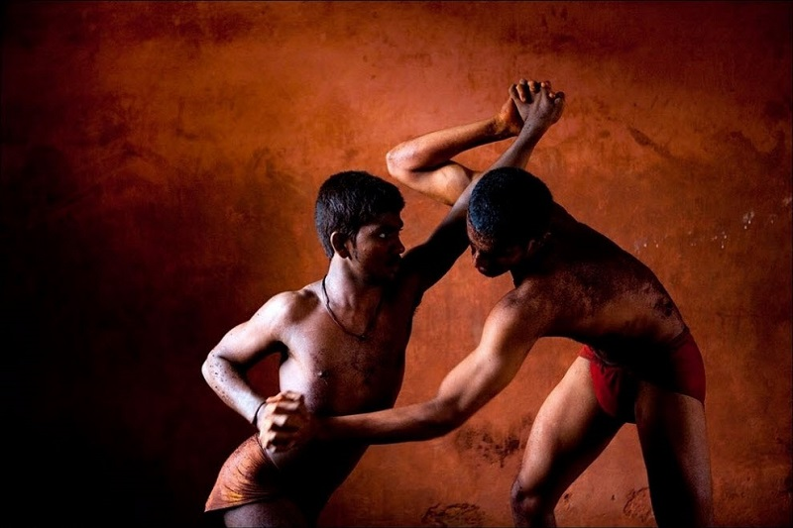
Индийская борьба кушти. Фото: velvet.by
Кушти — еще один вид индийских силовых видов единоборств, дошедший до нас из глубины веков. Он похож на европейскую вольную борьбу. Одни из самых уважаемых в Индии людей – пахалваны – борцы кушти, мощные и ладно сложенные люди. Когда-то поединки индийских пахалванов проходили до смерти одного из соперников, но в наши дни подобное случается редко – схватки относительно безопасны, хотя до сих пор в арсенале борцов находятся приемы, запрещенные во многих других видах спортивных поединков.
Основная цель – повалить соперника на лопатки. В кушти приемы бывают нескольких типов: силовые захваты и броски, когда нужно «сломать» противника, а также приемы, при применении которых используется инерция движений соперника и целая наука "выматывания" соперника, болевые замки и удушения. Иногда суставы и конечности борцов порой не выдерживают адской нагрузки и лопаются, как переспелые арбузы.

